Myli Breizh | Sciences expérimentales | Cycle 3  Classe :  Effectif :
Projet :
La circulation sanguine

Compétences | Etre capable de :  - poser des questions précises et cohérentes à propos d’une situation d’observation ou d’expérience  - recommencer une expérience en ne modifiant qu’un seul facteur par rapport à l’expérience précédente  - mettre en relation des données, en faire une représentation schématique et l’interpréter, mettre en relation des observations réalisées en classe et des savoirs que l’on trouve dans une documentation  - rédiger un compte rendu intégrant schéma d’expérience ou dessin d’observation
Objectifs | A l’issue de la séquence, l’enfant doit être capable de :  - connaître la composition du sang, sa localisation, sa circulation  - comprendre le rôle du cœur  - faire le lien entre activité physique et augmentation du rythme cardiaque  - observer, reproduire et compléter un schéma  - traiter des informations complètes : texte, photos, radios, schéma, tableaux

SEANCE 1
- Recueillir les conceptions sur le sang et la circulation sanguine.
- Rechercher des questions essentielles qu’on se pose
    - Qu’est-ce que le sang ?
    - Où circule le sang ?
    - Comment le sang est-il mis en mouvement ?
    - Comment l’oxygène est-il transporté des poumons aux organes ?
SEANCE 2
Où se situe le sang ?
Observation de sa main en serrant son poignet
Doc 4 p . 111 (l’angiographie)
A retenir : Le sang est canalisé dans tout le corps.

SEANCE 3
Où circule le sang ?
Schématisation complète d’une goutte de sang (2p.113)
A retenir : le sang circule dans des vaisseaux sanguins qui constituent un circuit fermé.

SEANCE 4
Qu’est-ce que le sang ?
Etude du doc 1 p.110
A retenir : Le sang est composé d’un liquide, le plasma dans lequel se trouvent des globules blancs et des globules rouges.

SEANCE 5
Observation du cœur (logiciel)
Schéma à compléter
+ doc 2, 3 et 4 p. 112

SEANCE 6
Quel est le rôle des différents vaisseaux sanguins ?
Dictionnaire : artère, veine, capillaire
A retenir : le sang va du cœur aux organes en circulant dans les artères ; il revient au cœur via les veines. Les capillaires sanguins sont le lieu des échanges entre le sang et les organes.
Doc 6 p. 111

SEANCE 7
Texte :
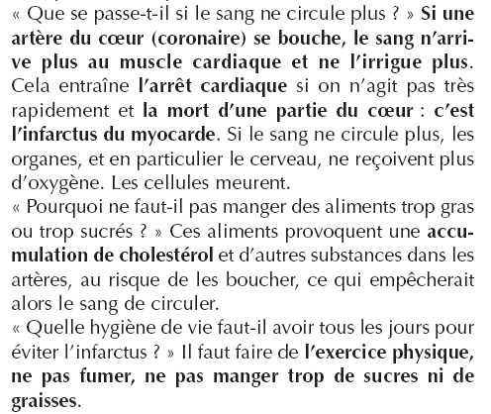
Le cœur pompe le sang grâce aux contractions d’un muscle : le myocarde. Pour effectuer ce travail, ce muscle reçoit du sang par de petites artères, les artères coronaires. Si une de ces artères se bouche, le sang n’arrive plus dans le myocarde, ce qui entraîne la mort d’une partie du cœur : c’est l’infarctus du myocarde, qui se manifeste par une douleur brusque et écrasante dans la poitrine.
Cette obstruction des artères du cœur est généralement provoquée par une accumulation de cholestérol et d’autres substances dans les artères, ce qui empêche le sang de circuler normalement. Pour protéger son cœur, il faut faire du sport, ne pas fumer, ne pas manger trop de sucres ni de graisses qui produisent du cholestérol.

Que se passe-t-il si le sang ne circule plus ?
Pourquoi ne faut-il pas manger des aliments trop gras ou trop sucrés ?
Quelle hygiène de vie faut-il avoir au quotidien pour éviter l’infarctus du myocarde.

SEANCE 8
A quoi sert le sang ?
Doc 2 p.113
A retenir : le sang transporte l’oxygène et les nutriments aux organes, par exemple le muscle. Le sang évacue les déchets (comme le gaz carbonique) produits par ces organes.

SEANCE 9
Que se passe-t-il lorsque je fais un effort ?
Rappel sur la respiration
Prendre son rythme cardiaque sur 30 s et noter les résultats à la minute dans un tableau
 | Repos | Juste après l’effort | 5 min après l’effort
Rythme cardiaque
Entre 85 et 95 pour les enfants (aux alentours de 70 pour les adultes)
Comparer avec le 3 p.113

A retenir : lors d’un effort, le cœur bat plus vite et plus fort. Par ailleurs, le rythme respiratoire s’accélère. La circulation du sang est accélérée : ceci permet de mieux alimenter en nutriments et en oxygène les muscles qui travaillent.

SEANCE 10
Lecture / Ecriture d’un résumé (si pas fait régulièrement)

Le sang circule toujours dans le même sens dans un circuit continu : l’appareil circulatoire. Il va du cœur aux organes par les artères, et il retourne des organes au cœur par les veines. Le sang repart ensuite par les artères pulmonaires en direction des poumons ; puis il revient au cœur par les veines pulmonaires.

Le cœur est une pompe qui pousse le sang dans les vaisseaux sanguins. Les artères transportent le dioxygène et les nutriments vers tous les organes du corps qui en ont besoin pour fonctionner. Les organes produisent du dioxyde de carbone et d’autres déchets, qui sont transportés par le sang jusqu’aux poumons et aux reins.

